图书馆新书导读第148期

- 题名：室内陈设空间设计  作者：(德) 克内里亚·杜里斯编  出版社：辽宁科学技术出版社  出版年：2016  索书号：TU247/109  馆藏地：第一借阅室  导读：主要内容是介绍建筑物内部陈设和设计，用一个在同类作品中常常出现的字眼来表达就叫“室内设计”。从购物空间、文化休闲空间、办公空间与生活空间四大方面对室内陈设和设计进行解读，生动的案例和详尽的项目介绍可以让读者深入的了解这一课题。 | 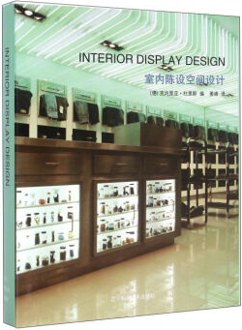

②题名：室内跨界设计  作者：杜丙旭编  出版社：辽宁科学技术出版社  出版年：2016  索书号：TU238-64/455  馆藏地：第一借阅室  导读：分别从图案、绘画、文字、摄影作品这四个方面来表现平面元素在室内空间的跨界设计，由此以表达室内跨界设计的魅力。通过对《室内跨界设计》的阅读，广大读者对室内跨界设计会有一个全新的认识，并将之运用到室内设计中，从而使室内空间变得充满跃动的气息。 | 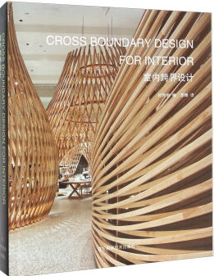
javascript:;③题名：获奖建筑设计  作者：高巍编  出版社：辽宁科学技术出版社  出版年：2016  索书号：TU206/883  馆藏地：第一借阅室  导读：精选了全球具特色的50个获得国际奖项的建筑作品，从建筑分类上涵盖了商业、办公、文化、宗教、体育、科研和工业7个类别，每个建筑作品所展示的图片均由专业建筑师精心挑选，并配有技术图纸与详细的文字说明。从多个视角展现了当代建筑设计的状态，并且探讨了建筑设计在不同领域以及不同文化差异下实施的可能性，为建筑师以及相关从业人员提供了多直观的视觉体验与设计灵感。 | 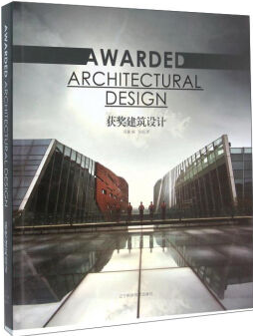

④题名：论BIM  作者：黄强著  出版社：中国建筑工业出版社  出版年：2016  索书号：TU201.4/511  馆藏地：第一借阅室  导读：黄强编著的《论BIM》在分析BIM是什么、BIM的难点、BIM与模型、BIM与软件、BIM与用户、BIM与改变、BIM与创新、BIM的困惑、IFC-BIM的基础上，提出了基于工程实践的BIM实施方式(P-BIM)及其基本理论。P-BIM对于“互联网+建设行业”具有重要意义。 | 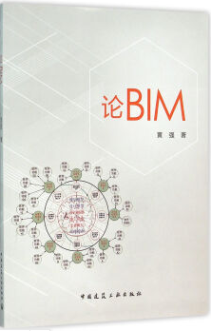

⑤题名：永垂不朽:全球建筑保护概观  作者：(美) 约翰·H·斯塔布斯著  出版社：电子工业出版社  出版年：2016  索书号：TU-87/57  馆藏地：第一借阅室  导读：想象一下一个没有帕特农神庙、巴黎圣母院、哭墙、泰姬陵、故宫、马丘比丘或者任何其他标志性建筑物、纪念物或者场所的世界是什么样子。如果我们在日常生活中遇到的更加令人印象深刻的历史建筑和遗迹场所都消失了，世界会变成什么样？正如我们所知道的那样，文明就不再存在。幸运的是，对保护世界文化遗产——尤其是建筑遗产——的重要性的意识已经达到了创纪录的高度，并且还在不断提升。《永垂不朽：全球建筑保护概观》一书对这个现象背后的原因进行了探索，解释了建筑遗产保护实践是如何运作的，并对这种根深蒂固的全球性兴趣可能会产生什么结果进行了考虑。 由建筑保护领域中首屈一指的从业者和教育家编著，《永垂不朽：全球建筑保护概观》对全世界范围内的建筑遗产保护的实践、理论和结构方面进行了全面且均衡的调查。 通过300多份照片、图纸及图表的诠释，本书次定义了与建筑保护领域及其背景以及今天它作为全球建筑环境主要影响力的地位相关的实体和概念参数。 | 